- 估价项目名称：
北京市平谷区滨河街道向阳北街3号楼3-12号商业用房房地产抵押价值评估
- 估价委托人：
中国银行股份有限公司北京市分行
- 房地产估价机构:
北京康正宏基房地产评估有限公司
- 注册房地产估价师：
郑燚（注册号：1120070131）、 吴薇（注册号：1419970001）
- 估价报告出具日期：
2025年3月12日
- 估价报告编号：
康正评字2025-1-0190-F01DYGJ1

致估价委托人函
中国银行股份有限公司北京市分行:
受贵公司的委托，我们对何小贺位于北京市平谷区滨河街道向阳北街3号楼3-12号商业用房[《不动产权证书》证号：京（2025）平不动产权第0001045号]，建筑面积为229.53平方米的房地产抵押价值进行了评估。
估价对象：北京市平谷区滨河街道向阳北街3号楼3-12号（项目案名：——）。
估价目的：为北京诚大安心商贸中心在向金融机构办理贷款手续过程中，确定房地产抵押贷款额度提供参考依据而评估房地产抵押价值。
完成估价对象实地查勘之日：2025年3月10日
价值时点：2025年3月10日
估价结果：参与本次估价的房地产估价师郑燚和吴薇与相关估价人员根据估价的目的，遵循估价原则，按照估价的程序，采用比较法和收益法，在认真分析现有资料的基础上，结合抵押贷款的特殊要求，通过仔细测算和认真分析各种影响房地产价格的因素,确定估价对象在价值时点2025年3月10日的房地产抵押价值如下：

假定未设立法定优先受偿权下的价值
总额 |  | 单价
小写金额（单位：元） | 大写金额（单位：元） | （单位：元/平方米）
2850763 | 贰佰捌拾伍万零柒佰陆拾叁元整 | 12420
抵押价值
总额 |  | 单价
小写金额（单位：元） | 大写金额（单位：元） | （单位：元/平方米）
2850763 | 贰佰捌拾伍万零柒佰陆拾叁元整 | 12420
特殊事项说明：
现房屋产权性质 | 房屋用途 | 建成年代 | 容积率 | 土地使用权类型 | 法定最高土地使用年限 | 应补地价
 |  |  |  |  |  | （单位：元）
商品房 | 商业 | 2001年 | 容积率大于1 | 出让 | 40 | 0
商品房 | 商业 | （详见P4页建成年代有关说明）
权属状况：
房屋所有权证号 | 权利人 | 他项权利 | 使用状况
京（2025）平不动产权第0001045号 | 何小贺 | 有 | 出租
京（2025）平不动产权第0001045号 | 何小贺 | （详见估价对象他项权利状况） | 出租
估价报告应用有效期：自估价报告出具日起壹年内有效。

顺致
商祺
北京康正宏基房地产评估有限公司
法定代表人：
二○二五年三月十二日

目录
估价师声明 2
估价的假设和限制条件 3
估价报告 4
一、估价委托人 4
二、不动产权利人 4
三、房地产估价机构 4
四、估价对象分析 4
五、估价目的 16
六、价值时点 16
七、价值定义 16
八、估价依据 17
九、估价原则 17
十、估价方法 18
十一、估价测算过程 20
十二、估价结果 22
十三、注册房地产估价师 22
十四、实地查勘期 23
十五、估价作业期 23
变现能力分析 24
附件 25

估价师声明
我们郑重声明：
- 我们在本估价报告中陈述的事实是真实的和准确的。
- 本估价报告中的分析、意见和结论是我们自己公正的专业分析、意见和结论，但受到本估价报告中已说明的假设和限制条件的限制。
- 我们与本估价报告中的估价对象没有利害关系，也与有关当事人没有个人利害关系或偏见。
- 我们依照中华人民共和国国家标准《房地产估价规范》进行分析，形成意见和结论，撰写本估价报告。
- 估价人员朱光义已对本估价报告中的估价对象进行了实地查勘，估价人员对估价对象的勘查限于估价对象的外观和使用状况，估价人员不承担对估价对象建筑结构质量进行调查的责任，也不承担对其他被遮盖未暴露及难于接触到的部分进行勘查的责任。
- 没有本估价机构以外的其他专业人员对本估价报告提供了重要专业帮助。
- 本报告估价结果仅作为估价委托人在本次估价目的下使用，不得做其他用途。未经本估价机构书面同意，本报告的全部或任何一部分均不得向估价委托人、报告使用者、报告审查部门以外的单位和个人提供，也不得以任何形式公开发表。
- 本评估报告由北京康正宏基房地产评估有限公司负责解释。

估价的假设和限制条件
- 估价对象权属合法、清晰，并能够正常上市交易。
- 在价值时点的房地产市场为公开、平等、自愿的交易市场。
- 任何有关估价对象的运作方式、程序符合国家、地方的有关法律、法规。
- 本次估价结果未考虑国家宏观政策发生重大变化以及遇有自然力和其他不可抗力对估价 结果的影响。区域因素按现有状况和城市发展考虑，未包括未来特殊因素发生时对委估对象使用状况和价值的影响，也不包括未来地块级别、类别变化对估价对象价值的影响。
- 本报告估价对象建筑面积以不动产权利人提供的《不动产权证书》[京（2025）平不动产权第0001045号]上载明的为准。
- 本报告所依据的权属及其它证明材料，由估价委托人及项目介绍方提供并对其真实性、合法性、有效性负责。如因资料失实或估价委托人有所隐匿而导致估价结果失真，估价机构不承担相应的责任。估价人员未能对《房屋所有权证》进行核对，提请金融机构注意，发放贷款前，抵押物需按照规定进行抵押登记。并确定实际抵押物与本报告估价对象是否一致，如有改变，需进行重新评估。
- 估价对象现房屋产权性质为商品房。
- 本报告是以估价师已知悉的法定优先受偿款为限制条件。若存在其他估价师未知悉的他项权利，则需对估价结果做相应调整。
- 估价对象为商业用房，得到最有效利用，并产生相应的房地收益，并且在未来得以持续。
- 本报告仅对估价对象房屋做一般性查看，未对其进行结构、装饰及设施等内在质量的测试，不对该房屋是否有内部缺陷作鉴定。本报告以估价对象的建筑质量达到国家或行业规定的标准要求为估价假设前提条件。
- 依据《不动产权证书》，估价对象土地使用年期为2040-12-20止，剩余土地使用年期为15.79年。根据估价人员现场勘查，估价对象建成年代为2001年，混合结构，非生产用房，剩余耐用经济年限为26年，依据估价规范中的熟短原则，故估价对象收益年期取剩余土地使用年期为15.79年。
- 根据不动产权利人介绍及估价人员现场实地查勘，截至价值时点，估价对象已出租。本次评估采用市场客观租金计算估价对象房地产价值，未考虑该租赁情况对估价结果的影响，当估价对象抵押权实现须进行处置时，会受到上述租赁他项权利的影响，在此提请金融机构注意。
- 本报告估价结果是以正常条件下的公开市场价值为基础，并遵循谨慎原则评估出的价值，且为价值时点下估价对象于本估价报告所列设定条件及假设前提下的价值。对于房地产市场的波动及快速变现等特殊交易因素可能导致房地产价格有较大幅度的变化，本估价报告未考虑这种变化对估价对象市场价值产生的影响。
- 估价对象设定抵押权的，本次估价以该抵押权已解押为假设前提，不考虑此项优先受偿款。
- 本报告估价结果仅作为估价委托人在本次估价目的下使用，不得做其他用途。未经本估价机构书面同意，本报告的全部或任何一部分均不得向估价委托人、报告使用者、报告审查部门之外的单位和个人提供，也不得以任何形式公开发表。凡因估价委托人使用估价报告不当而引起的后果，估价机构及估价人员不承担相应的责任。
- 本报告估价结果是反映在本次估价目的下，根据公开市场原则确定的现行市场公开价值及房地产抵押价值，没有考虑将来可能承担的抵押、担保事宜，以及特殊交易可能追加付出的价格对其估价价值的影响。当上述条件发生时，估价结果失效。
- 本估价报告自出具之日起壹年内有效。

估价报告

一、估价委托人
估价委托人名称：中国银行股份有限公司北京市分行

二、不动产权利人
不动产权利人姓名： 何小贺
不动产权利人身份证：110226198609220035

三、房地产估价机构
估价机构: 北京康正宏基房地产评估有限公司
地 址: 北京市朝阳区裕民路12号中国国际科技会展中心B座1001室
邮政编码: 100029
法定代表人: 齐宏
房地产评估资质级别: 中国土地估价师协会备案（A级资质）
建设部一级房地产价格评估机构
资质证书号: A201111009
建房估备字[2013第]081号
联 系 人:吴薇 联系电话：86-10-82253558

四、估价对象分析
（一）个别因素分析
1、估价对象位置及坐落
证载房屋坐落：北京市平谷区滨河街道向阳北街3号楼3-12
现场勘查房屋坐落：平谷区滨河街道向阳北街3号楼3-12号
2、权益状况分析
(1)房产登记状况
房屋所有权证号 | 京（2025）平不动产权第0001045号
权利人 | 何小贺
产权性质 | 商品房 | 共有情况 | 单独所有
坐落 | 平谷区滨河街道向阳北街3号楼3-12
楼号或幢号 | 3号楼 | 房号及部位 | 3-12
房屋总层数 | 3 | 所在层数 | 1-3
建筑面积(m²) | 229.53 | 用途 | 商业
房屋结构 | 混合结构 | 建成年代 | ——
建成年代有关说明 | 根据估价人员现场调查，估价对象建成于2001年。
特殊情况说明 | 无
（2）土地登记状况
土地使用权证号 | —— |  | 土地使用权人 | 何小贺
土地使用权性质 | 出让 | 分摊土地面积(m²) | ——
用途 | 商业 | 年期 | 2040-12-20止
其它 | ——
（3）他项权利状况
抵押人 | ——
抵押权人 | ——
权利价值（元） | ——
抵押设定日期 | ——
有关说明 | 根据《不动产登记信息查询结果告知单》，估价对象未设定抵押权。
（4）法定优先受偿权利状况
根据《不动产登记信息查询结果告知单》，估价对象未设定抵押权。
（5）对价格的影响分析
无
3、实物状况分析
（1）建筑物状况
①公共部分：
结构形式 | 混合结构 | 所处物业建筑类型 |  | 多层建筑
外立面装饰 | 涂料
电梯间及轿厢装饰 | ——
供暖 | 空调 |  | 安全及消防监控 | ——
其他 | ——
②户内部分：
商业类型 | 配套商业 | 所在楼层 | 1-3
现状用途 | 商业经营 | 使用状况 | 出租
经营业态 | 不可餐饮
临街状况 | 临街
铺面使用情况 | 整体经营
有无夹层 | 无 | 有无地下室 | 无
朝向 | 东西 | 采光、通风情况 | 较好
维护保养及成新状况 | 基本良好
各个房间装修情况的描述 | 石膏天棚、涂料墙面、地砖地面
有关说明 | 估价人员现场勘查的房屋与房屋所有权证所登载的为同一套房屋。
③其它：无。
（2）项目状况
项目案名 | ——
项目规模 | —— | 容积率 | 容积率大于1
项目四至 | 东至：向阳北街  南至：未命名支路  西至：渔阳花园  北至：新平北路
项目形式 | 配套商业 | 出租率 | 出租率较高
物业公司有无 | 普通 | 物业费标准 | ——
车位状况 | 地上停车位 | 其它 | ——
（二）区位状况分析
商业繁华度 | 估价对象所在项目位于平谷区滨河街道向阳北街，地处平谷城区核心区，周边有国泰百货及住宅配套商业等，商业繁华程度较好
交通便捷度 | 六环外；有852、平12、平18路等公交路线经过，交通较便捷
道路状况 | 城市支路——向阳北街
自然人文环境质量 | 较好
基础设施配套情况 | 七通一平
公建配套情况 | 购物中心：国泰百货  超市：客万隆超市等  银行：工商银行、建设银行等  邮局：新平邮政支局  医疗：平谷区医院  教育：北京市平谷中学

（三）影响房地产价格因素分析
1. 北京市商业及办公用房房地产市场状况
1. 1.宏观环境
北京市位于北纬39度56分，东经116度20分，地处华北大平原的北部，北京市土地面积16410.54平方公里。北京地势西北高耸，东南低缓。西部、北部和东北部是连绵不断的群山，东南是一片缓缓向渤海倾斜的平原。北京市东部与天津市毗邻，其余均与河北省交界。北京市目前为16区格局，即东城、西城、海淀、朝阳、丰台、顺义、昌平、通州、门头沟、石景山、房山、大兴、怀柔、平谷、密云、延庆。
截至2023年年末，北京市常住人口为2185.8万人，从年龄构成看，0-14岁常住人口262.5万人，占全市常住人口的比重为12.0%；15-59岁常住人口1428.5万人，占65.4%；60岁及以上常住人口494.8万人，占22.6%。
2019-2023年常住人口增量及增长速度
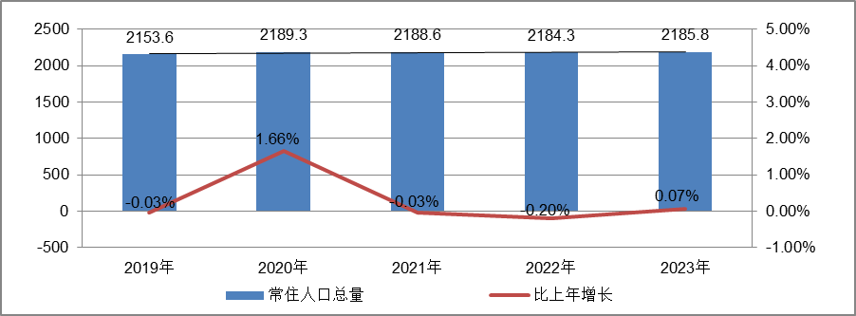
根据北京市统计局地区生产总值统一核算结果，2024年，北京市实现地区生产总值49843.1亿元，按不变价格计算，比上年增长5.2%。分产业看，第一产业实现增加值116.4亿元，增长1.5%；第二产业实现增加值7226.8亿元，增长5.7%；第三产业实现增加值42499.9亿元，增长5.1%。
2024年，北京市固定资产投资（不含农户）比上年增长5.1%。其中，在“两重”“两新”政策支持带动下，设备购置投资增长32.1%，占固定资产投资比重为20.6%，同比提高4.2个百分点，基础设施投资增长17.7%，房地产开发投资下降10.6%。分产业看，第一产业投资增长4.9%；第二产业投资增长22.8%，其中制造业投资增长33.8%；第三产业投资增长2.9%，其中，租赁和商务服务业，水利、环境和公共设施管理业，科学研究和技术服务业，信息传输、软件和信息技术服务业投资分别增长78.4%、73.9%、33.9%和30.4%。高技术产业投资保持活跃，高技术制造业、高技术服务业投资分别增长50.8%和30.0%。
2024年末，北京市房屋施工面积11309.5万平方米，比上年末下降9.8%，其中，住宅施工面积5663.6万平方米，下降9.5%。全年商品房销售面积1118.7万平方米，下降1.2%，其中，住宅销售面积785.7万平方米，下降4.0%。
2024年，北京市房地产开发企业房屋新开工面积1286.9万平方米，同比增长2.4%。其中，住宅新开工面积762.3万平方米，增长6.6%；办公楼58.8万平方米，下降19.7%；商业营业用房65.3万平方米，增长10.5%。
北京市房屋竣工面积1652.5万平方米，同比下降21.8%。其中，住宅竣工面积912.8万平方米，下降21.6%；办公楼82.2万平方米，下降50.6%；商业营业用房62.5万平方米，下降19.3%。
总的来看，2024年北京市经济在多重考验下运行平稳、稳中有进，特别是9月下旬以来，一揽子增量政策落地实施，市场预期有所改善，内生动力逐步增强，经济向上向好的积极因素不断累积。面对外部压力加大、内部困难增多的复杂严峻形势，北京市沉着应对多重挑战，一系列存量政策和增量政策协同发力，生产需求持续恢复，就业物价保持稳定，居民收入稳步增加，高质量发展扎实推进，经济回升向好态势继续巩固。
1.2.土地市场
2024年，北京市累计推出11宗商办用地（不含集体土地，下同），推出规划建面68.73万㎡，同比下降54.6%；累计成交13宗商办用地，成交规划建面102.78万㎡，同比下降27.4%；从区域分布来看，海淀区成交4宗，通州和大兴各成交2宗，朝阳、石景山、顺义、平谷、延庆各成交1宗。
2019-2024北京商办用地供求规模（万平方米）
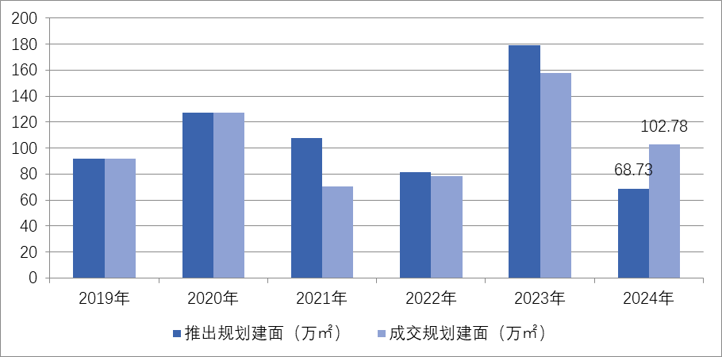
2024年，北京商办用地成交楼面价14667元/平方米，同比下降6.34%；溢价率方面，自2018年以来北京商办用地多以底价成交，溢价率降至冰点。2024年北京13宗商办地块均以底价成交，市场热度持续低位运行。
2019-2024北京商办用地成交楼价与溢价率走势
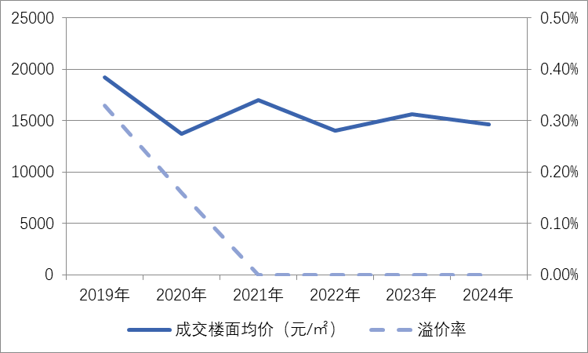
2024年商办用地具体成交信息如下：
地块名称 | 详细规划 | 建设用地面积(㎡) | 规划建筑面积(㎡) | 容积率 | 成交日期 | 成交价  (万元) | 成交楼面价(元/㎡)
北京市石景山区中关村科技园区石景山园北I区1605-650地块B23研发设计用地 | B23研发设计用地 | 32636.74 | 78328 | 2.4 | 2024年1月17日 | 65000 | 8298
北京市海淀区学院路北端A、B、C、J地块B4综合性商业金融服务业用地、 B23研发设计用地 | B4综合性商业金融服务业用地、B23研发设计用地 | 70601.06 | 285523 | 4.04 | 2024年1月23日 | 642000 | 22485
北京市朝阳区大屯地区0205-659地块及周边储备用地B4综合性商业金融服务业用地 | B4综合性商业金融服务业用地 | 9999.98 | 17599.96 | 1.76 | 2024年1月29日 | 37700 | 21421
北京市延庆区八达岭经济开发区光谷三街南侧YQ02-0102-6028-2地块F3其他类多功能用地 | F3其他类多功能用地 | 17446.77 | 34893.55 | 不大于2.3不小于2 | 2024年2月7日 | 13000 | 3726
北京市海淀区中关村翠湖科技园A1地块HD00-0302-0175、6008地块F3其他类多功能用地、B23研发设计用地 | F3其他类多功能用地、B23研发设计用地 | 37655.61 | 56108.97 | 0175地块:1  6008地块:1.6 | 2024年3月15日 | 74000 | 13189
北京市海淀区温泉镇中心区F16地块0901商业用地 | 0901商业用地 | 8286.49 | 8286.49 | 1 | 2024年5月28日 | 16000 | 19309
北京市海淀区清河站北-安宁庄综合开发地块综合性商业金融服务业用地 | 综合性商业金融服务业用地 | 78101.46 | 249924.7 | 3.2 | 2024年5月28日 | 423000 | 16925
北京城市副中心通州运河核心区6号地项目VIII-09瓮城遗址公园地块国有建设用地使用权出让 | 其他公园绿地、地下用地 | 19810.4 | 700 | 地面层:0.04、地下一层:0.43、地下二层:0.74 | 2024年6月18日 | 6600 | 94286
北京市顺义区天竺旧村改造土地一级开发项目SY00-2801-0149地块B4综合性商业金融服务用地 | B4综合性商业金融服务用地 | 21154.74 | 31732.11 | 1.5 | 2024年7月22日 | 29600 | 9328
北京经济技术开发区亦庄新城0701街区 N17F3地块F3其他类多功能用地 | F3其他类多功能用地 | 48824.83 | 122062.08 | ≤2.5 | 2024年8月19日 | 93000 | 7619
北京大兴国际机场临空经济区DX16-0104-0013地块F3其他类多功能用地 | F3其他类多功能用地 | 32423.18 | 42150 | 1.3 | 2024年9月4日 | 23500 | 5575
北京城市副中心1202街区FZX-1202-0074地块F3其他类多功能用地国有建设用地使用权挂牌出让 | F3其他类多功能用地 | 41129.77 | 90485.49 | 2.2 | 2024年9月11日 | 80900 | 8941
北京市平谷区马坊镇02街区北区PG05-0101-D007地块商业用地 | 商业用地 | 8322.96 | 9987.55 | 1.20 | 2024年11月5日 | 3100 | 3104

根据2024年四季度北京市城市地价监测结果显示，北京市监测地价整体表现为下降的趋势，环比增长率为-1.02%。2024年四季度商服用途环比增长率为-0.48%，较上季度减少约0.01个点位。
2021年3季度至2024年4季度北京市商办用地地价增长率走势图

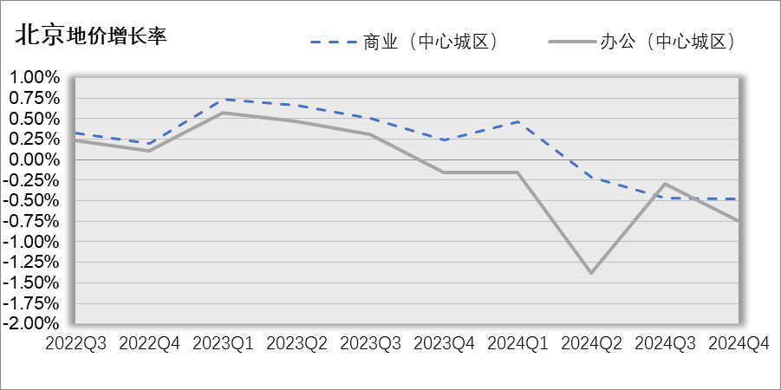
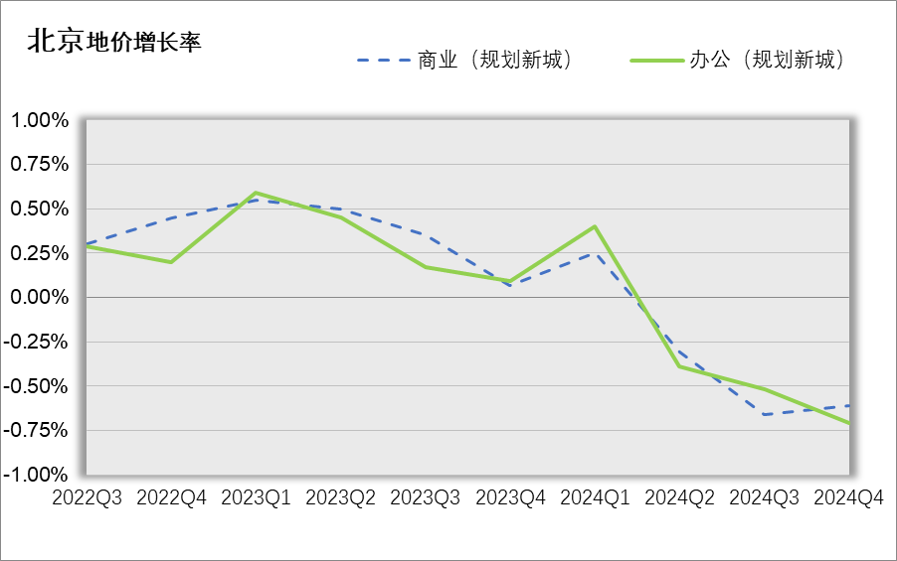
1.3.房地产开发
2024年，北京市房地产开发企业房屋新开工面积1286.9万平方米，同比增长2.4%。其中，住宅新开工面积762.3万平方米，增长6.6%；办公楼58.8万平方米，下降19.7%；商业营业用房65.3万平方米，增长10.5%。
北京市房屋竣工面积1652.5万平方米，同比下降21.8%。其中，住宅竣工面积912.8万平方米，下降21.6%；办公楼82.2万平方米，下降50.6%；商业营业用房62.5万平方米，下降19.3%。
1.4.房地产市场供需情况
根据中指研究院统计的数据，2024年北京商办类市场累计成交176.97万平方米，同比增长4.5%，月均成交约14.75万平方米。价格方面，2024年商办产品整体成交均价为27823元/平方米，同比结构上涨37.4%。供应方面，2024年北京商办类产品累计供应规模为69.41万平方米，同比增加68.5%。市场供应规模远小于成交规模，整体处于供小于求的状态。
具体来看，2024年北京商业和办公市场成交均呈现出量稳价升的态势。其中，商业累计成交规模为73.92万平，同比略降4.1%，成交均价为20237元/平，同比结构性上涨13.3%；办公类产品共成交103.05万平，同比上涨11.82%，成交均价为33261元/平，同比结构性上涨49.45%。
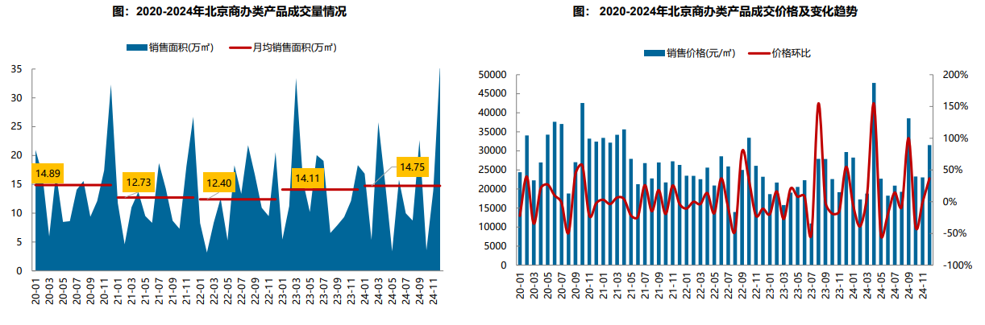
区域来看，2024年石景山、大兴、通州、丰台商办类产品成交量相对较大，成交面积均超20万平米，占比均超10%，合计占比高达52%。其中，石景山区成交规模达26.15万平，占全市成交规模的15%；从成交规模变化来看，西城、丰台、海淀、朝阳、东城、通州等区域商办类产品成交量同比增长，其中西城、丰台、海淀涨幅较高；门头沟、怀柔、顺义成交量明显下滑，降幅均超五成。
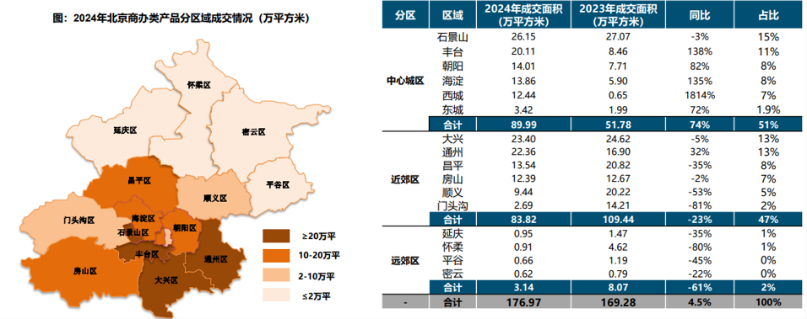
2024年办公用房销售排名
项目排名（前十名） |  |  | 区域排名 |  | 环线排名
项目名称 | 区县 | 成交均价(元/㎡) | 区域名称 | 成交均价(元/㎡) | 环线名称 | 成交均价(元/㎡)
中电建科技创新产业园 | 海淀区 | 87270 | 西城区 | 77611 | 二环内 | 80588
同泰长安中心 | 东城区 | 85010 | 海淀区 | 67474 | 三至四环间 | 59365
中海金融中心 | 西城区 | 84539 | 东城区 | 58877 | 二至三环间 | 50733
中海国际中心 | 西城区 | 83000 | 通州区 | 33664 | 五至六环间 | 25474
丽金智地中心 | 海淀区 | 82017 | 朝阳区 | 27713 | 四至五环间 | 19961
长安源 | 通州区 | 64187 | 昌平区 | 25107 | 六环外 | 14004
新景家园 | 东城区 | 55246 | 石景山区 | 24424
金融街武夷·融御 | 通州区 | 55074 | 门头沟区 | 22316
K2百合湾 | 通州区 | 51500 | 丰台区 | 21797
华樾北京 | 朝阳区 | 46500 | 大兴区 | 17221
 |  |  | 顺义区 | 15938
 |  |  | 房山区 | 15747
 |  |  | 平谷区 | 13451
 |  |  | 密云区 | 11378

2024年商业用房销售排名
项目排名（前十名） |  |  | 区域排名 |  | 环线排名
项目名称 | 区县 | 成交均价(元/㎡) | 区域名称 | 成交均价(元/㎡) | 环线名称 | 成交均价(元/㎡)
和苑 | 东城区 | 150000 | 东城区 | 75381 | 二环内 | 67785
北京城建·天坛府 | 东城区 | 92510 | 海淀区 | 30315 | 二至三环间 | 34561
庄胜城 | 西城区 | 77739 | 石景山区 | 29533 | 三至四环间 | 26775
方恒时尚中心 | 海淀区 | 68112 | 通州区 | 23656 | 四至五环间 | 21552
中海金融中心 | 西城区 | 65301 | 西城区 | 22567 | 五至六环间 | 18069
合生国际花园 | 朝阳区 | 65129 | 大兴区 | 21123 | 六环外 | 13746
华樾国际 | 朝阳区 | 63000 | 怀柔区 | 19619
新景家园 | 东城区 | 61890 | 昌平区 | 17533
太阳星城 | 朝阳区 | 60649 | 延庆区 | 16259
住总众邦长安生活港 | 门头沟区 | 56760 | 朝阳区 | 14809
 |  |  | 平谷区 | 14783
 |  |  | 密云区 | 14360
 |  |  | 顺义区 | 13815
 |  |  | 门头沟区 | 12205
 |  |  | 丰台区 | 11640
 |  |  | 房山区 | 11043

1.5.产业政策情况
（1）全国政策
2024年3月5日全国两会召开。关于房地产的定调，政府工作报告延续了去年底中央经济工作会议基调，聚焦在标本兼治化解房地产风险，积极向发展新模式转型过渡。政府工作报告关于房地产的提法主要集中在“更好统筹发展和安全，有效防范化解重点领域风险”部分，具体表述为“标本兼治化解房地产、地方债务、中小金融机构等风险，维护经济金融大局稳定”。
2024年4月30日中共中央政治局召开会议。会议分析研究当前经济形势和经济工作。在房地产方面，会议强调，要持续防范化解重点领域风险。继续坚持因城施策，压实地方政府、房地产企业、金融机构各方责任，切实做好保交房工作，保障购房人合法权益。要结合房地产市场供求关系的新变化、人民群众对优质住房的新期待，统筹研究消化存量房产和优化增量住房的政策措施，抓紧构建房地产发展新模式，促进房地产高质量发展。要深入实施地方政府债务风险化解方案，确保债务高风险省份和市县既真正压降债务、又能稳定发展。要持续推动中小金融机构改革化险，多措并举促进资本市场健康发展。
2024年7月，中国共产党第二十届三中全会审议通过《中共中央关于进一步全面深化改革、推进中国式现代化的决定》，其中部署了房地产发展改革路径。《决定》提出“要统筹好发展和安全，落实好防范化解房地产、地方政府债务、中小金融机构等重点领域风险的各项目举措。加快建立租购并举的住房制度，加快构建房地产发展新模式。加大保障性住房建设和供给，满足工薪群体刚性住房需求。支持城乡居民多样化改善性住房需求。充分赋予各城市政府房地产市场调控自主权，因城施策，允许有关城市取消或调减住房限购政策、取消普通住宅和非普通住宅标准。盘活存量土地和低效用地。改革房地产开发融资方式和商品房预售制度。完善房地产税收制度。”
2024年7月30日，中共中央政治局召开会议，分析研究当前经济形势，部署下半年经济工作。会议为房地产市场的未来走向奠定重要基调。会议强调，要持续防范化解重点领域风险。要落实好促进房地产市场平稳健康发展的新政策，坚持消化存量和优化增量相结合，积极支持收购存量商品房用作保障性住房，进一步做好保交房工作，加快构建房地产发展新模式。要完善和落实地方一揽子化债方案，创造条件加快化解地方融资平台债务风险。要统筹防风险、强监管、促发展，提振投资者信心，提升资本市场内在稳定性。
2024年9月26日，中共中央政治局召开会议，分析研究当前经济形势，部署下一步经济工作。会议对房地产政策进行了重点部署，首次提出要“促进房地产市场止跌回稳”，强调稳定房地产市场对宏观经济的重要性。具体措施包括：一、商品房建设：严控增量、优化存量、提高质量，意味着未来土地和住房供应将结合城市实际需求，不能盲目扩大。二、住房限购政策：调整住房限购政策，降低存量房贷利率，以提振市场信心。三、项目贷款：加大“白名单”项目贷款投放力度，支持盘活存量闲置土地。四、政策完善：抓紧完善土地、财税、金融等政策，推动构建房地产发展新模式。会议的积极信号表明，财政和货币政策将加力稳经济，有助于稳定居民收入预期，对房地产市场产生积极影响。
2024年12月11日至12日，2024年中央经济工作会议举行。会议总结2024年经济工作，分析当前经济形势，部署2025年经济工作。会议提出“持续用力推动房地产市场止跌回稳，加力实施城中村和危旧房改造，充分释放刚性和改善性住房需求潜力。合理控制新增房地产用地供应，盘活存量用地和商办用房，推进处置存量商品房工作。推动构建房地产发展新模式，有序搭建相关基础性制度。”“统筹推进新型城镇化和乡村全面振兴，促进城乡融合发展。” 可以预见，未来我国房地产市场在稳的基础上，将朝着止跌回稳、控制供应、盘活存量、构建发展新模式的路径更为明确和坚定。在统筹好总供给和总需求关系的同时，以更好更优的“组合拳”政策全面提高房地产市场资源配置效率。
2024年12月24日至25日，全国住房城乡建设工作会议在北京召开。会议系统总结2024年工作，部署进一步全面深化住房城乡建设领域改革，明确2025年重点任务，奋力推进住房城乡建设事业高质量发展。会议强调，2025年的工作要重点抓好5大板块22个方面工作。一、从着力释放需求和着力改善供给两方面，持续用力推动房地产市场止跌回稳。二、从着力优化和完善住房供应体系、推动建立要素联动新机制、大力推进商品住房销售制度改革、加快建立房屋全生命周期安全管理制度和完善房地产全过程监管五个方面，推动构建房地产发展新模式。三、从建立城市体检和城市更新一体化推进机制、建立可持续的城市更新模式和政策法规、谋划实施一批城市更新改造项目、构建城市管理新模式和以“新城建”为引擎打造高水平“数字住建”五个方面，大力实施城市更新。四、从全面深化建筑业改革、以更高质量的制度供给激发活力、整体提升工程建设标准、支持打造形成现代化建筑产业链和把绿色建筑培育发展成新的经济增长点五个方面，打造“中国建造”升级版。五、从提高住宅建设标准、构建支持住房品质提升的制度体系、支持房企打造好房子样板、推进老旧住宅更新改造和大力实施物业服务质量提升行动五个方面，建设安全、舒适、绿色、智慧的好房子。
（2）地方政策
2021年9月8日，北京市人民政府关于印发《北京市“十四五”时期优化营商环境规划》，《规划》提出了“十四五”时期北京市优化营商环境“1+4+5”的目标体系：“1”是全面建成与首都功能发展需求相一致的国际一流营商环境高地；“4”是打造“北京效率”“北京服务”“北京标准”“北京诚信”四大品牌；“5”是实施市场、法治、投资贸易、政务服务、人文五大环境领跑战略。《规划》是北京市首次编制5年营商环境专项规划，在各省、自治区和直辖市中也是首例，充分展现了北京市全力以赴打造一流营商环境的决心和行动。
2024年3月14日，北京市商务局发布《关于北京市传统商业设施更新导则的通知》，文件规定本市商圈更新将根据商圈规划层级、功能定位、资源禀赋等因素，结合自身优势和人文特色、市场需求，实现四级商圈体系（国际消费体验区、城市消费中心、地区活力消费圈和社区便民生活圈）差异化发展。其中明确提出，商业项目改造要增加无障碍设施，商圈升级要打通交通微循环。
2024年9月30日，北京市住房和城乡建设委员会、北京市财政局、中国人民银行北京市分行、 、国家金融监督管理总局北京监管局、国家税务总局北京市税务局、北京住房公积金管理中心联合发布《关于进一步优化调整本市房地产相关政策的通知》，实施降低存量房贷利率、下调个人住房贷款最低首付款比例、加大住房公积金贷款支持力度、调减非京籍家庭购房社保或个税缴纳年限、调整通州区住房限购政策与全市统一、取消普通住房和非普通住房标准、加快构建房地产发展新模式等政策措施。《通知》自2024年10月1日起施行。此次房产政策调整，说明北京市充分用好地方政府调控自主权，也深入落实了党中央“止跌回稳”的工作导向，将发挥非常好的示范效应，同时也意味着各类新的鼓励性政策将继续出台，对于四季度楼市政策的消化、市场的提振等都发挥了积极的作用。
2024年11月29日，北京市规划和自然资源委员会发布《关于城市更新项目土地价款核定缴纳的若干措施》，从土地价格的角度鼓励和规范市场主体在符合规划和本市产业政策的前提下，对存量土地资源更新利用，提高土地要素配置的精准性和利用效率，推动城市更新项目落地实施。文件综合考虑城市更新项目的土地取得成本、公共要素贡献等因素，从保障性租赁住房建设、危旧楼房改建、公共设施建设、产业类城市更新、地下空间开发利用、用地功能混合使用、出让土地使用权延期等七大方面提出了土地价款核定缴纳的措施,充分激发多元主体的更新意愿，推动城市更新项目落地实施。
1.6.可预见未来
2024年，随着新政频出，北京商办房地产市场整体表现进一步回升。新项目租赁情况向好，需求端维持良好增长态势，市场活跃度稳步提升。预计2025年，随着“持续用力推动房地产市场止跌回稳”政策的持续优化，北京商办房地产市场整体信心将继续回升，进而带动整个市场活跃度继续回暖。
2、区域因素分析
平谷区，北京市辖区，位于北京市东北部，西距北京市区70千米，东距天津市区90千米，是连接两大城市的纽带，南与河北省三河市为邻，北与北京市密云区接壤，西与北京市顺义区接界，东南与天津市蓟州区、东北与河北省承德市兴隆县毗连。总面积948.24平方千米，下辖2个街道、16个乡镇和273个村庄。2024年末全区常住人口45.5万人，较上年减少0.1万人。其中，常住外来人口7.1万人，占常住人口的比重为15.6%。其中，城镇人口28.3万人，占比为62.2%。 在经济增长方面，初步核算，全年实现地区生产总值570.5亿元，按不变价计算，比上年增长5%。其中，第一产业增加值17.3亿元，增长3.1%；第二产业增加值99.2亿元，增长3.3%；第三产业增加值453.9亿元，增长5.8%。
估价对象位于北京市平谷区向阳北街3号楼。周边以住宅项目为主，该区域内有国泰百货，住宅配套商业等，商业氛围较好，人流量较好，商业繁华度较好。周边一层商铺市场价格约为15000-26000元/平方米；周边地上一层商铺租赁价格约为2-4元/天•平方米，租赁价格水平较稳定。
（四）最高最佳使用分析
由于房地产具有用途的多样性，不同的利用方式能为权利人带来不同的收益，且房地产权利人都期望从其占有的房地产上获得更多的收益，并以能满足这一目的为确定房地产利用方式的依据。所以，房地产价格是在法律上许可、技术上可能、经济上可行，经过充分合理的论证，能使估价对象价值达到最大、最可能的使用。估价对象的用途为商业，符合最高最佳使用原则。

五、估价目的
本次估价的目的是为北京诚大安心商贸中心在向金融机构办理贷款手续过程中，确定房地产抵押贷款额度提供参考依据而评估房地产抵押价值。

六、价值时点
2025年3月10日

七、价值定义
抵押价值，估价对象假定未设立法定优先受偿权下的价值减去注册房地产估价师知悉的法定优先受偿款后的价值。
法定优先受偿款，假定在价值时点实现抵押权时，已存在的依法优先于本次抵押贷款受偿的款额，包括已抵押担保的债权数额、发包人拖欠承包人的建筑工程价款、其他法定优先受偿款。

八、估价依据
  - 《中华人民共和国土地管理法》
  - 《中华人民共和国城市房地产管理法》
  - 《中华人民共和国城乡规划法》
  - 《中华人民共和国民法典》
  - 《中华人民共和国资产评估法》
  - 《中华人民共和国城镇国有土地使用权出让和转让暂行条例》
  - 《中华人民共和国土地管理法实施条例》
  - 《不动产登记暂行条例》
  - 《不动产登记暂行条例实施细则》
  - 《城市房地产抵押管理办法》
  - 《城镇土地估价规程》（GB/T518508-2014）
  - 《房地产估价规范》（GB/T50291-2015）
  - 《房地产抵押估价指导意见》
  - 《房地产估价基本术语标准》（GB/T50899-2013）
  - 《土地利用现状分类》[GB/T 21010—2017]
  - 《北京市国土空间调查、规划、用途管制用地分类指南（试行）》
  - 《北京市人民政府关于更新出让国有建设用地使用权基准地价的通知》[京政发[2022]12号]
  - 《北京市房屋重置成新价评估技术标准》
  - 估价委托人及不动产权利人提供的资料
  - 估价人员掌握的有关资料以及实地勘查所获取的资料

九、估价原则
我们在本次估价时遵循了以下原则：
1、独立、客观、公正原则
独立、客观、公正原则要求房地产估价师站在中立的立场上，评估出对各方当事人来说均是公平合理的价格。独立、客观、公正原则是房地产估价的基本原则，也是房地产市场价值估价中的最高行为准则。
2、合法原则
房地产估价的合法原则是通过合法产权、合法使用、合法处分以及其他方面的合法性体现的。其具体体现形式为：合法产权主要表现在以房地产权属证书和有关证件作为估价对象具有合法产权依据；合法使用主要表现在估价对象的使用状况应以符合城市规划及土地用途为准绳；合法处分主要表现在估价对象的处分要以法律、行政法规或合同等允许的处分方式为依据进行处分。
3、最高最佳利用原则
由于房地产具有用途的多样性，不同的利用方式能为权利人带来不同的收益，且房地产权利人都期望从其占有的房地产上获得更多的收益，并以能满足这一目的为确定房地产利用方式的依据。所以，房地产价格是在法律上允许、技术上可能、财务上可行并使价值最大的合理、可能的利用。估价对象的用途为商业，符合最高最佳使用原则。
4、价值时点原则
遵循价值时点原则，要求估价结果应是估价对象在价值时点的客观合理价格或价值。估价结论首先具有很强的时间相关性，这主要是考虑到资金的时间价值，在不同的时间点上发生的现金流量对其价值影响是不同的。
5、替代原则
替代原则的理论依据是同一市场上相同物品具有相同市场价值的经济学原理。替代原则是保证房地产估价能够通过运用市场资料进行和完成的重要理论前提：只有承认同一市场上相同物品具有相同的市场价值，才有可能依据市场资料对估价对象进行估价。在相临地区或类似区域具有相同或相似使用价值即存在替代可能的物业之间会相互影响和竞争，使其价格相互牵制而趋于一致。
6、谨慎原则
房地产抵押估价应遵守谨慎原则。谨慎原则是指在存在不确定因素的情况下作出估价相关判断时，应当保持必要的谨慎，充分估计抵押房地产在处置时可能受到的限制、未来可能发生的风险和损失，不高估市场价值，不低估知悉的法定优先受偿款。

十、估价方法
由于本次评估是为北京诚大安心商贸中心在向金融机构办理贷款手续过程中，确定房地产抵押贷款额度提供参考依据而评估房地产抵押价值。因此估价人员在认真分析研究估价委托人提供的相关资料，并通过对邻近地区同类物业调查的基础上，确定如下技术路线：
首先，根据《房地产估价规范》(GB/T50291-1999)的估价程序选用合理的估价方法测算估价对象的房地产价值。
其次，依据各方法的估价结果，采用加权平均法确定估价对象的房地产价值。
最后，再用房地产价值减去估价师于价值时点所知悉的法定优先受偿款后确定房地产抵押价值。其具体操作步骤如下:
1、估价方法的选用
根据《房地产估价规范》，估价方法通常有比较法、收益法、成本法、假设开发法及基准地价系数修正法等五种估价方法。
估价人员根据估价对象的特点、实际情况以及估价目的，选取比较法、收益法作为本次评估的基本方法。这主要是出于以下考虑:
a.比较法：估价对象所在区域存在较多同类物业交易案例,比较法适用于同类房地产交易实例较多的估价,另有条件选用比较法进行估价的,应以比较法为主要的估价方法；
b.收益法：估价对象为收益性物业, 其收益情况具有可预测性和持续性，符合收益法的应用条件及适用范围,且收益性房地产的估价,应选用收益法作为其中的一种估价方法。
2、估价的思路
（1）比较法：是指将待估房地产与在价值时点近期有过交易的类似房地产进行比较,对这些类似房地产的成交价格做适当的修正,以此估算估价对象的客观合理价格或价值的方法。计算公式如下:
待估房地产价格＝比较案例房地产价格×（待估房地产交易情况指数/比较案例交易情况指数）×（待估房地产价值时点房地产价格指数/比较案例房地产交易日期房地产价格指数）×（待估房地产权益状况条件指数/比较案例房地产权益状况条件指数）×（待估房地产区位状况条件指数/比较案例房地产区位状况条件指数）×（待估房地产实物状况条件指数/比较案例房地产实物状况条件指数）
具体步骤如下：
①选择可比案例
选择比较案例时，应符合以下要求（与待估房地产比较）
A、用途相同
B、属于正常交易
C、房地产状况各因素相近
D、价值时点接近
E、统一价格基础
②、进行交易情况、交易日期、交易类型、房地产状况（权益、区位、实体）等因素修正
③、求取估价对象比准价格
（2）收益法：是求取估价对象在未来收益年限内的净收益，并用适当的折现率将其折现成现值并求和的一种评估方法。考虑到估价对象所处位置未来对商用类物业的需求将不断上升，本次估价采用净收益按一定比率递增的公式计算，计算公式为：
V＝A×{1-[(1+g)/(1+Y)]^{n}}÷(Y-g)
其中：
V-----房地产评估价格
A-----未来第一年净收益
g-----净收益逐年增长比率
Y-----报酬率
n-----收益年期
具体步骤如下：
① 计算估价对象未来第一年总收益
② 用重置成本法计算估价对象房屋现值
③ 计算估价对象未来第一年经营费用
④ 计算估价对象未来第一年净收益
⑤ 选用适当的报酬率
⑥ 选用适当的净收益年增长比率
⑦计算估价对象房地产价值
（3）将上述两种方法测算结果的加权算术平均值作为估价对象房地产价值。

十一、估价测算过程
1、比较法
表1：比较因素条件说明及指数表
比较因素 |  | 估价对象 |  | 案例：A |  | 案例：B |  | 案例：C
 |  | 平谷区向阳北街3号楼3-12 |  | 新星社区 |  | 国泰百货 |  | 大兴庄镇
交易时间 |  | 2025年3月 | 100 | 2025年3月 | 100 | 2025年3月 | 100 | 2025年3月 | 100
市场状况 |  | 正常 | 100 | 挂牌 | 102 | 挂牌 | 102 | 挂牌 | 102
权益状况 | 用途 | 商业 | 100 | 商业 | 100 | 商业 | 100 | 商业 | 100
权益状况 | 土地使用年限 | 20（含）-15 | 100 | 10（含）-5 | 96 | 20（含）-15 | 100 | 20（含）-15 | 100
区位状况 | 商业繁华度 | 较好 | 100 | 较好 | 100 | 较好 | 100 | 一般 | 97
区位状况 | 交通便捷度 | 较好 | 100 | 较好 | 100 | 较好 | 100 | 一般 | 97
区位状况 | 公共配套设施 | 较好 | 100 | 较好 | 100 | 较好 | 100 | 一般 | 97
区位状况 | 基础设施水平 | 七通 | 100 | 七通 | 100 | 七通 | 100 | 七通 | 100
区位状况 | 环境质量 | 较好 | 100 | 较好 | 100 | 较好 | 100 | 一般 | 98
区位状况 | 临街状况 | 支路 | 100 | 次干道 | 103 | 支路 | 100 | 支路 | 100
区位状况 | 人流量 | 一般 | 100 | 较大 | 103 | 一般 | 100 | 较小 | 97
区位状况 | 楼层 | 1-3层 | 100 | 1层 | 100 | 1层 | 100 | 1-3层 | 100
实物状况 | 商业类型 | 配套商业 | 100 | 配套商业 | 100 | 配套商业 | 100 | 配套商业 | 100
实物状况 | 建筑面积（㎡） | 229.53 | 100 | 100 | 100 | 120 | 100 | 196 | 100
实物状况 | 建筑结构 | 混合 | 100 | 混合 | 100 | 混合 | 100 | 混合 | 100
实物状况 | 成新度 | 70% | 100 | 70% | 100 | 70% | 100 | 70% | 100
实物状况 | 业态 | 不可餐饮 | 100 | 不可餐饮 | 100 | 不可餐饮 | 100 | 可餐饮 | 102
实物状况 | 内部装修 | 普通装修 | 100 | 精装修 | 102 | 普通装修 | 100 | 普通装修 | 100
实物状况 | 内部装修维护情况 | 较好 | 100 | 较好 | 100 | 较好 | 100 | 较好 | 100
成交单价（元/平米） |  | —— |  | 20615 |  | 16665 |  | 15300
比较价值（元/平米） |  | 17581 |  | 19455 |  | 16338 |  | 16950
注：案例A、B实际楼层均为1层，案例A挂牌单价为26800元/平米、案例B挂牌单价为21666元/平米，本次评估首先统一价格内涵，将案例A、B单价修正为1-3层的单价水平，楼层修正系数取0.7692（即：100/130），则计算公式为：修正后单价=1层成交单价×0.7692，即案例A修正后单价为20615元/平米、案例B修正后单价为16665元/平米。
估价对象比较价值=(19455+16338+16950)÷3=17581（元/平方米）
2、收益法
（1）收益期内收益价值
序号 | 项目 | 数额（元） | 计算公式 | 取费标准
A | 未来第一年年总收益 | 90594 | （A）+（B）
（A） | 租金收入 | 90481 | 租金×建筑面积×天数×（1-空置率） | 租金（元/㎡·天） | 1.2
 |  |  |  | 建筑面积（㎡） | 229.53
 |  |  |  | 天数（天） | 365
 |  |  |  | 空置率（%） | 10
（B） | 押金利息 | 113 | 租金收入÷12×1×1.5% | 利息 | 1.5%
 |  |  |  | 押金方式 | 押一
B | 建筑物现值 | 721990 | 建筑物重置价值(V_{建})×成新度 | 成新度（%） | 70
（A） | 建造成本 | 782698 | 建安费用+勘察设计和前期工程费+公共配套设施费用+红线内基础设施建设费+相关税费
a | 建安费用 | 688590 | 建安单价×建筑面积 | 建安单价（元/㎡） | 3000
b | 勘察设计和前期工程费 | 34430 | 建安费用×费率 | 费率（%） | 3
c | 公共配套设施费用 | 0 | 建安费用×费率 | 费率（%） | 不计取
d | 红线内市政基础设施费 | 45906 | 建筑面积×取费标准 | 费率（元/㎡） | 200
e | 相关税费 | 13772 | 建安费用×费率 | 费率（%） | 2
（B） | 管理费用 | 23481 | 建造成本×费率 | 费率（%） | 3
（C） | 销售费用 | —— | 建筑物重置价值(V_{建})×费率 | 销售费率（%） | 2
（D） | 贷款利息 |  | 采用复利计息
a | （A）及（B）项产生的利息 | 24992 | 建造成本、管理费用及销售费用于建设期内均匀投入 | 建设周期（年） | 2
b | 销售费用产生的利息 | 0.0006V_{建} | 建造成本、管理费用及销售费用于建设期内均匀投入 | 利息（%） | 3.1
（E） | 利润 |  | （建造成本+管理费用+销售费用）×利润率
a | （A）-（C）项产生的利润 | 120927 | （建造成本+管理费用）×利润率 | 利润率（%） | 15
b | 销售费用产生的利润 | 0.003V_{建} | 销售费用×利润率 | 利润率（%） | 15
（F） | 销售税费 | 0.0533V_{建} | 建筑物重置价值(V_{建})×费率÷(1+5%) | 费率（%） | 5.6
（G） | 建筑物重置价值(V_{建}) | 1031414 | 建造成本+管理费用+销售费用+利息+利润+销售税费
C | 年经营费用 | 10754 | 税费+维修费+保险费+管理费
（A） | 税 费 | 6032 | 年租金收入×综合税率÷（1+5%） | 综合税率（%） | 7
（B） | 维修费 | 3094 | 建筑物重置价值(V_{建})×维修费率 | 费率（%） | 0.3
（C） | 保险费 | 722 | 建筑物现值×保险费率 | 费率（%） | 0.1
（D） | 管理费用 | 906 | 年总收益×费率 | 费率（%） | 1.0
D | 房地产未来第一年净收益 | 79840 | 年总收益-年经营费用
E | 收益价值 | 942105 | 房地产未来第一年净收益×[1-（(1+g)/(1+Y)） ^n ]/(Y-g) | 报酬率（Y） | 5.5%
 |  |  |  | 收益年期(n) | 15.79
 |  |  |  | 年增长比率(g) | 2.0%
F | 单价 | 4104 | 收益价值÷建筑面积 | 建筑面积（㎡） | 229.53
（2）收益价值
序号 | 项目 | 数额 | 计算公式
A | 收益期内收益价值（元） | 942105 | 依前述测算
B | 建筑物在收益期结束时的价值折现到价值时点的价值（元） | 131690 | 建筑物重置价值×成新率/（1+建筑物报酬率）折现年期
(A) | 建筑物重置价值（元） | 1031414 | 依前述测算
(B) | 成新率（%） | 40.0%
(C) | 建筑物报酬率（%） | 7.5%
(D) | 折现年期（年） | 15.79 | 即收益年期
C | 收益价值（元） | 1073795 | A+B
D | 楼面单价（元/平方米） | 4678

十二、估价结果
1、确定估价对象的假定未设立法定优先受偿权下的价值
以上两种估价方法均适用于估价对象物业类型的房地产评估。由于比较法能够体现同类物业的房地产市场的实际销售价格状况，在方法代表性以及现势性上均优于收益法，故采用加权算术平均法确定估价结果，赋予比较法60%权重，收益法40%权重，最终得出估价对象评估价值。
估价方法 | 权重 | 单价（单位：元/平方米）
比较法 | 60% | 17581
收益法 | 40% | 4678
加权平均 | 100% | 12420
2、确定估价对象的法定优先受偿款
（1）抵押状况
根据《不动产登记信息查询结果告知单》，估价对象未设定抵押权。
（2）地价款（土地出让金）的欠缴情况
估价对象现房屋产权性质为商品房。无需补缴地价款。
3、抵押价值
抵押价值
＝假定未设立法定优先受偿权下的价值-注册房地产估价师知悉的法定优先受偿款
＝12420×229.53–0.00×229.53
＝2850763（元）

十三、注册房地产估价师
估价师姓名 | 注册证书号 | 签字 | 日期
郑燚 | 1120070131 |  | 2025年3月12日
吴薇 | 1419970001 |  | 2025年3月12日

十四、实地查勘期
2025年3月10日

十五、估价作业期
2025年3月10日至2025年3月12日

变现能力分析
所谓变现能力是指假定在价值时点实现抵押权时，在没有过多损失的条件下，将抵押房地产转换为现金的可能性。它主要体现在以下几个方面：
1、房地产的通用性、独立使用性或可分割转让性。
房地产通用性是指估价对象规划用途相对于特殊类型的房地产而言是否常见、普遍使用；独立使用性是指估价对象可否独立使用而不受限制；可分割转让性是指估价对象在物理上、经济上是否可以分离开来使用。估价对象的规划用途为商业，通用性较好；截至价值时点已取得《房屋所有权证》，具备独立产权，可独立使用，独立使用性较好，内部不可分割转让。
2、变现能力、变现时间、变现价值差异。
从目前北京市房地产市场状况看，对商用类物业具有一定的市场吸纳能力。估价对象为单套、已取得《不动产权证书》的商用类物业，通用性较好，独立使用性较好，具备一定的变现能力。若假定在价值时点将估价对象按照正常市场交易方式进行变现，其评估价值与变现价值差异较小。按照该方式处置估价对象，变现时间一般在2个月左右；若假定在价值时点按照拍卖或者变卖方式处置估价对象，则因存在短期内强制处分、潜在购买群体受到限制及心理排斥等因素的影响，最可能实现的价格一般比公开市场价格要低。从目前市场实际拍卖情况来看，商用类物业变现价值一般为评估价值的70%左右。但按照该方式处置估价对象，变现时间较短。
3、处置估价对象主要涉及的税费及清偿顺序
处置估价对象过程中所涉及的费用及税金种类，根据不同的变现处置方式，主要包括：土地使用权出让金、诉讼费用、拍卖费用、中介代理费用、广告宣传费用、评估费用、营业税金及附加、契税等。
对处置房地产所得金额，依法应按下列顺序分配：
- 土地使用权出让金
- 支付处分抵押房地产的费用；
- 扣除抵押房地产应缴纳的税费；
- 偿还抵押权人债权本息及支付违约金，当同一房地产设定两个以上抵押权时，以抵押登记的先后顺序受偿；
- 赔偿由债务人违反合同而对抵押权人造成的损害；
- 剩余金额交还抵押人。

附件
- 不动产权利人的身份证明文件复印件
- 借款人的营业执照复印件
- 估价对象的位置图
- 估价对象照片
- 《不动产权证书》[京（2025）平不动产权第0001045号]复印件
- 《不动产登记信息查询结果告知单》
- 估价人员和估价机构的资格证明等

评 估 单
估价报告编号 |  |  | 2025-1-0190-F01DYGJ1
估价委托人 |  |  | 中国银行股份有限公司北京市分行 |  |  |  | 估价目的 |  |  | 抵押贷款
估价对象 |  |  | 北京市平谷区滨河街道向阳北街2号楼3-12号 |  |  |  |  |  |  | 物业名称 |  | ——
建筑面积（平方米） |  |  | 229.53 | 建成年代 |  |  | 2001年 |  |  | 建筑类型 |  | 多层建筑物
现房屋产权性质 |  |  | 商品房 | 共有情况 |  |  | 单独所有 |  |  | 他项权利 |  | 无
权利人 |  |  | 何小贺 | 不动产权证/房屋所有权证 |  |  | 京（2025）平不动产权第0001045号
登记用途 |  |  | 商业 | 实际用途 |  |  | 商业 | 使用现状 |  |  |  | 出租
法定最高土地使用年限 |  |  | 40 | 土地使用权类型 |  |  | 出让 | 剩余经济耐用年限 |  |  |  | 26
户型 |  |  | —— | 朝向 |  |  | —— | 所在层数/  总层数 |  |  |  | 1-3/3
房屋结构 |  |  | 混合结构 | 临街状况 |  |  | 临街 | 装修情况 |  |  |  | 普装
物理结构是否变化 |  |  | □是■否
物业费 |  |  | —— |  |  |  | 容积率 |  | 容积率大于1
环线位置 |  |  | 六环外 |  |  |  | 剩余土地使用年限 |  | 15.79
比较法 |  |  |  | 成本法 |  |  |  |  | 收益法
单价 |  |  | 17581 | 单价 |  |  | —— |  | 单价 |  |  | 4678
权重 |  |  | 60% | 权重 |  |  | —— |  | 权重 |  |  | 40%
抵押价值（元） |  |  |  |  |  |  | 单价（元/平方米）
2850763 |  |  |  |  |  |  | 12420
价值时点 |  | 2025年3月10日 |  | 估价作业有效期 |  |  | 自2025年3月12日起壹年内有效 |  | 是否入户 |  |  | ■是 □否
备注 |  | - 估价对象房屋坐落  证载房屋坐落：北京市平谷区滨河街道向阳北街3号楼3-12号  现场勘查房屋坐落：北京市平谷区滨河街道向阳北街3号楼3-12号  2、房产登记状况  建成年代有关说明：根据估价人员现场调查，估价对象建成于2001年。  特殊情况说明：无  3、估价对象户内部分有关说明：估价人员现场勘查的房屋与房屋所有权证所登载的为同一套房屋。  4、特殊价格解释：无
评估 | 注册房地产估价师： 郑燚  注册号： 1120070131  签字： |  |  |  | 校对 | 注册房地产估价师：吴薇  注册号：1419970001  签字： |  |  | 机构审核 |  | 北京康正宏基房地产评估有限公司

